舒城县学校隐患排查整改、责任落实“三清单”
单位（盖章）： 城关第二幼儿园 填报时间：2025年12月23日
序号 | 学校名称 | 隐患描述清单 |  |  | 隐患整改要求清单 |  |  | 责任落实清单
序号 | 学校名称 | 排查  时间 | 检查  人员 | 隐患内容 | 整改  措施 | 整改期限 | 整改落实情况 | 责任单位及责任人 | 督办单位及责任人
 | 城关第二幼儿园 | 11.28 | 杨芳 | 公共卫生间门口钢化玻璃破损 | 立即联系厂家定制更换 | 12.6 | 已落实 | 园长 黄海清 | 城关中心校
 |  | 12.17 | 杨芳 | 楼梯口安全出口标示破损 | 立即全部更换 | 12.21 | 已落实 | 园长 黄海清 | 城关中心校
 |  | 12.17 | 杨芳 | 小一班活动  室灯坏了 | 立即维修更换 | 12.21 | 已落实 | 园长 黄海清 | 城关中心校
更换前 更换中 更换后
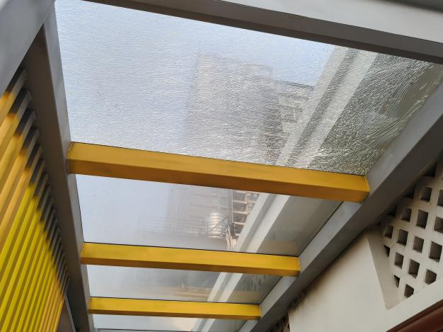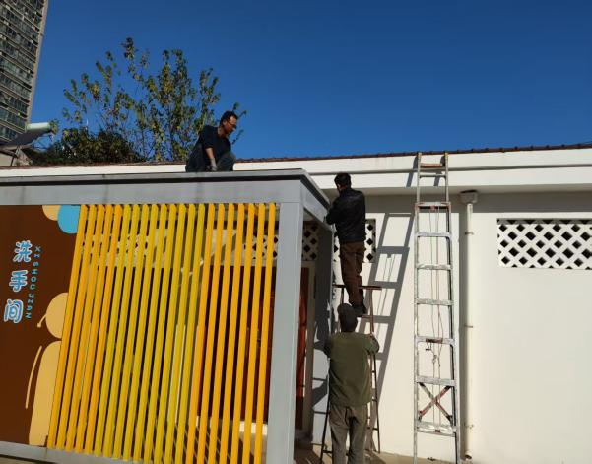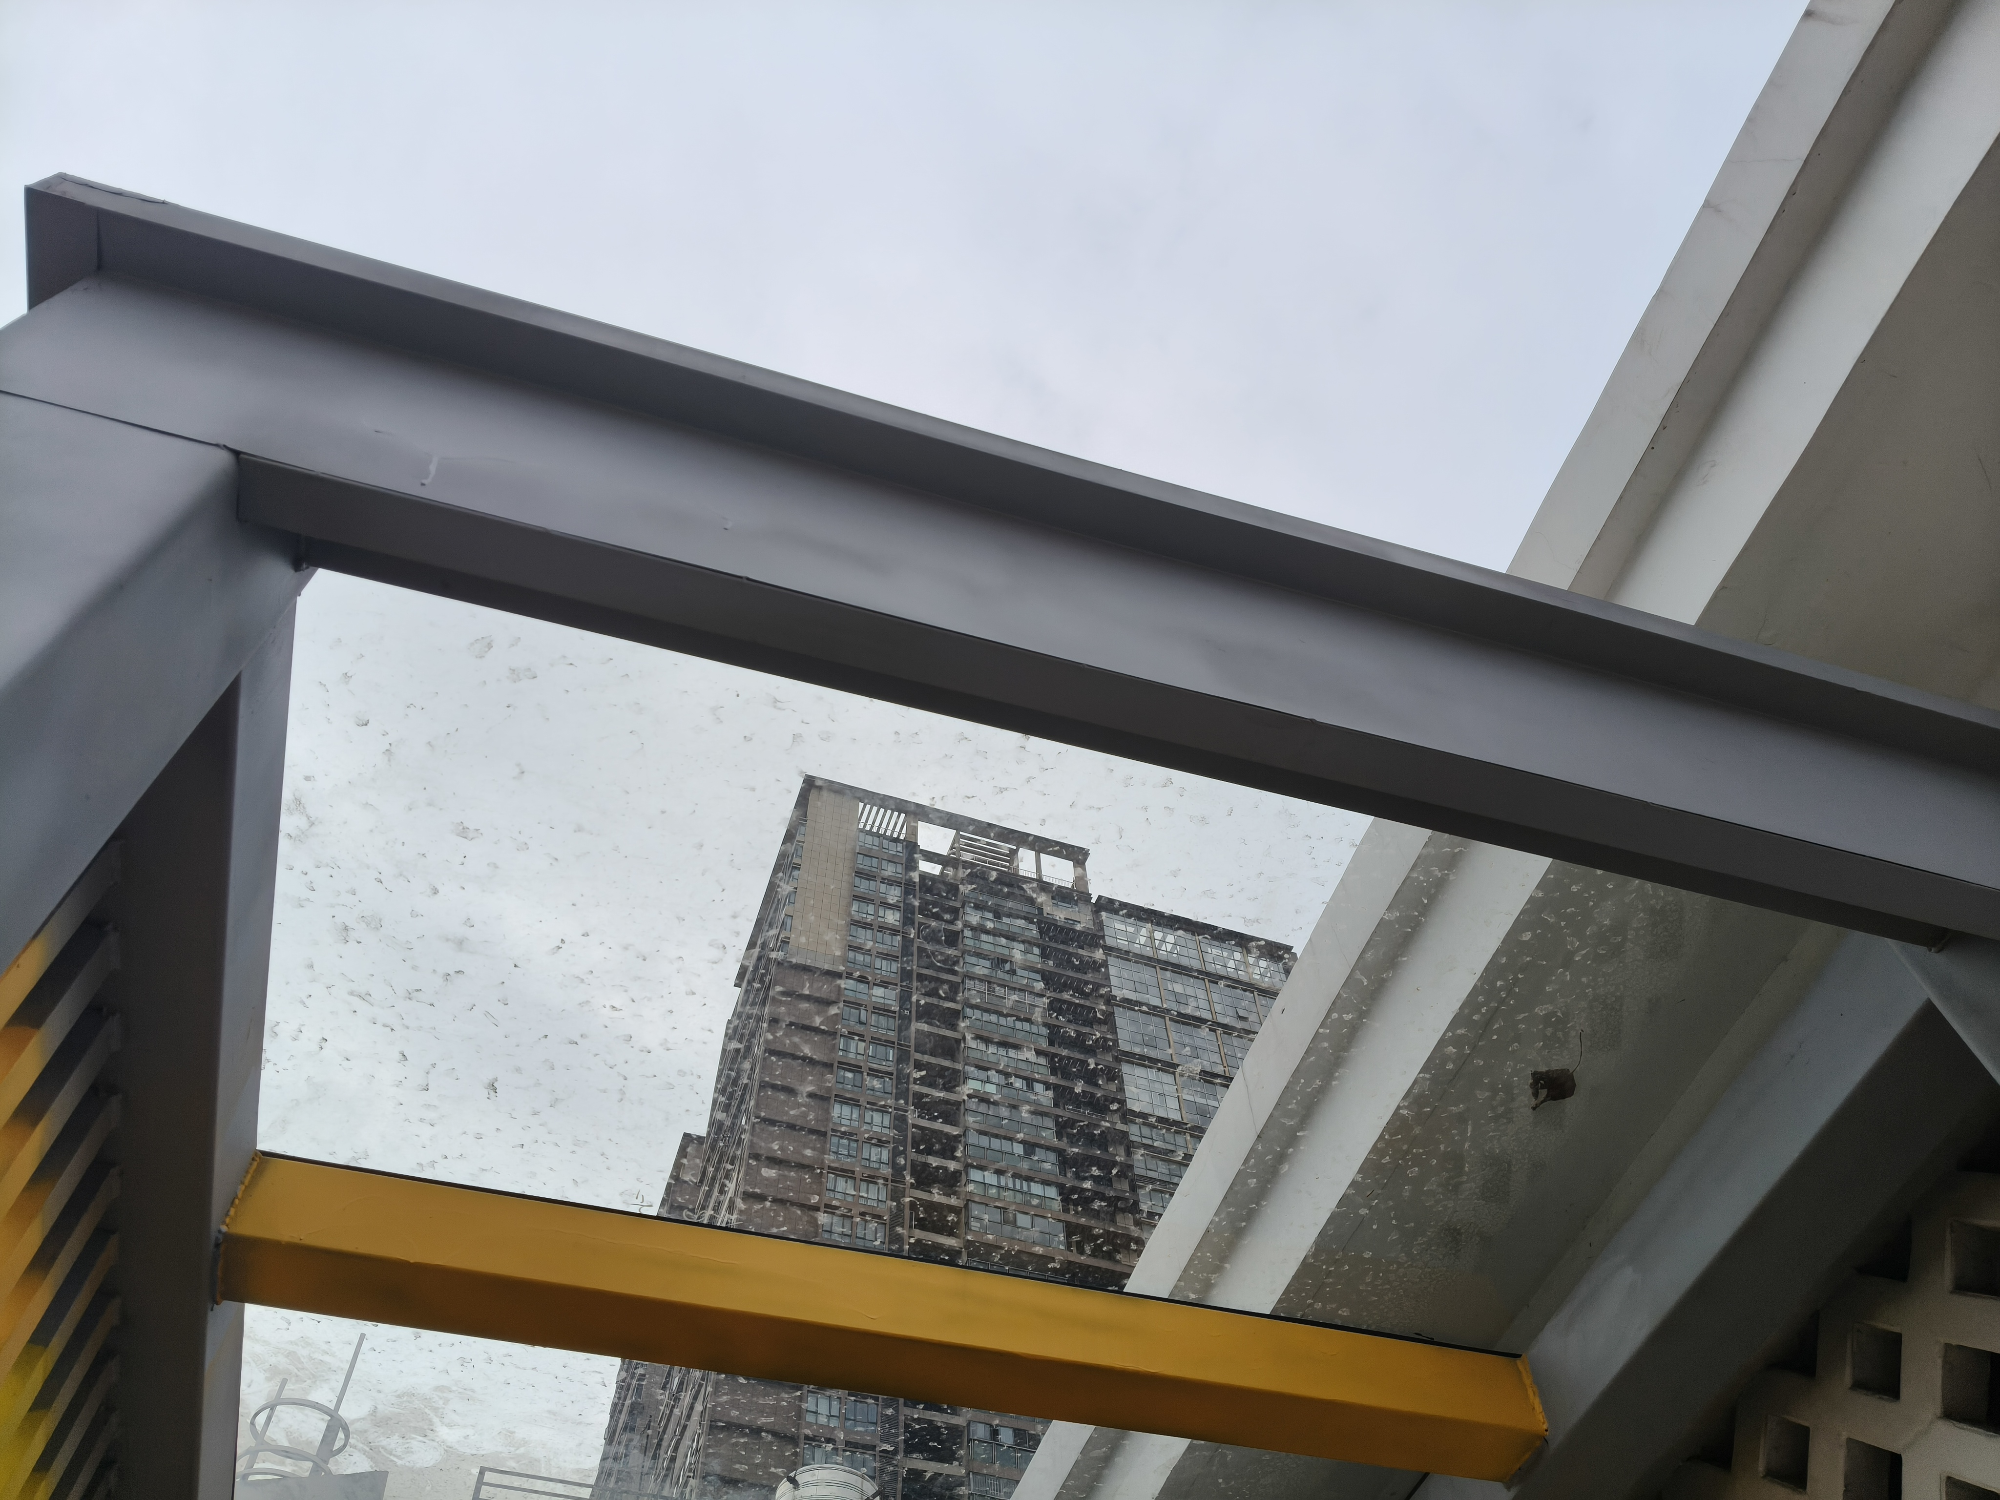
维修前 维修中 维修后
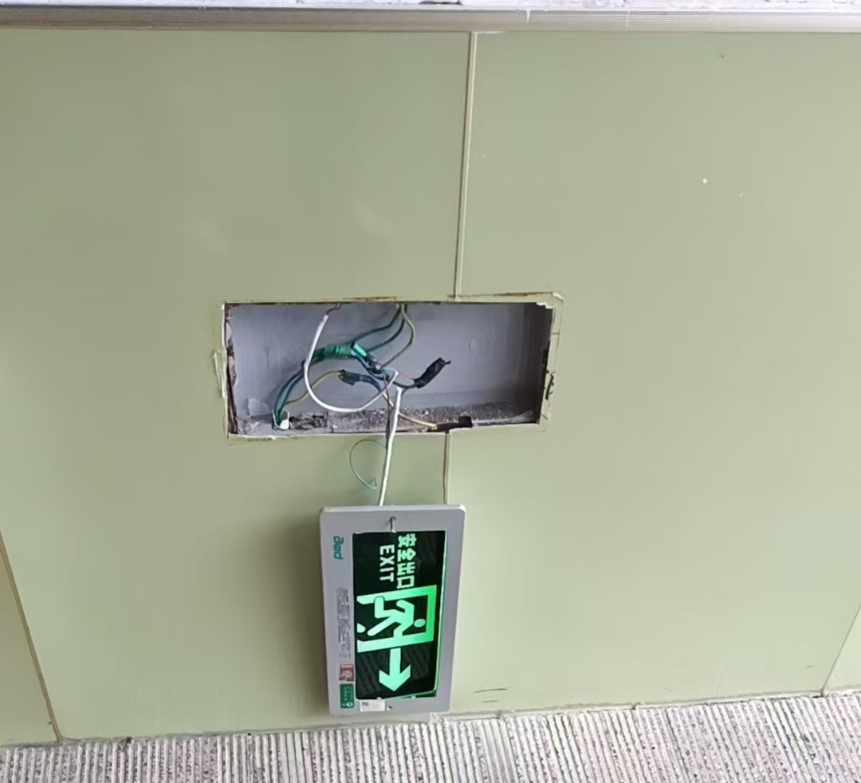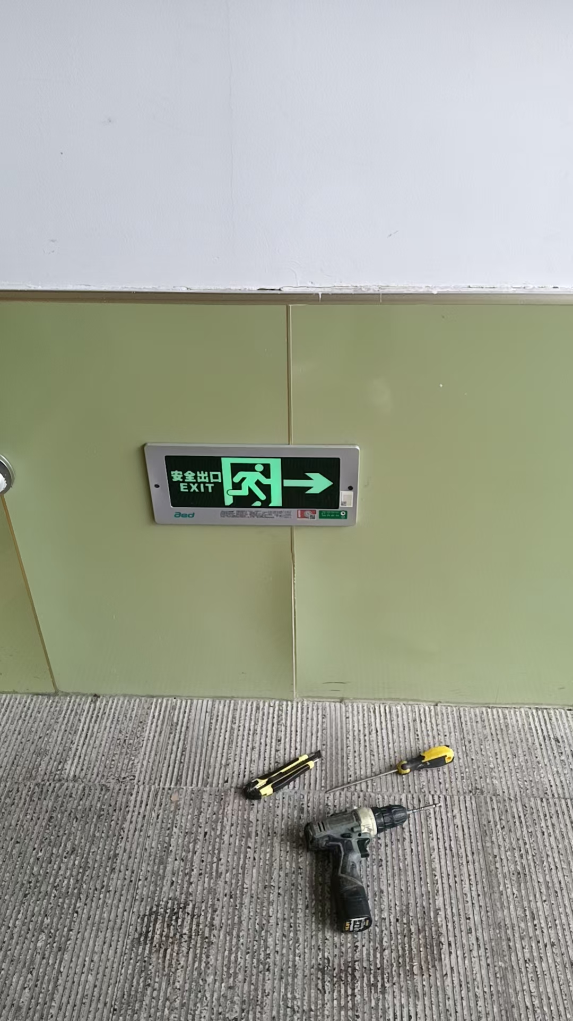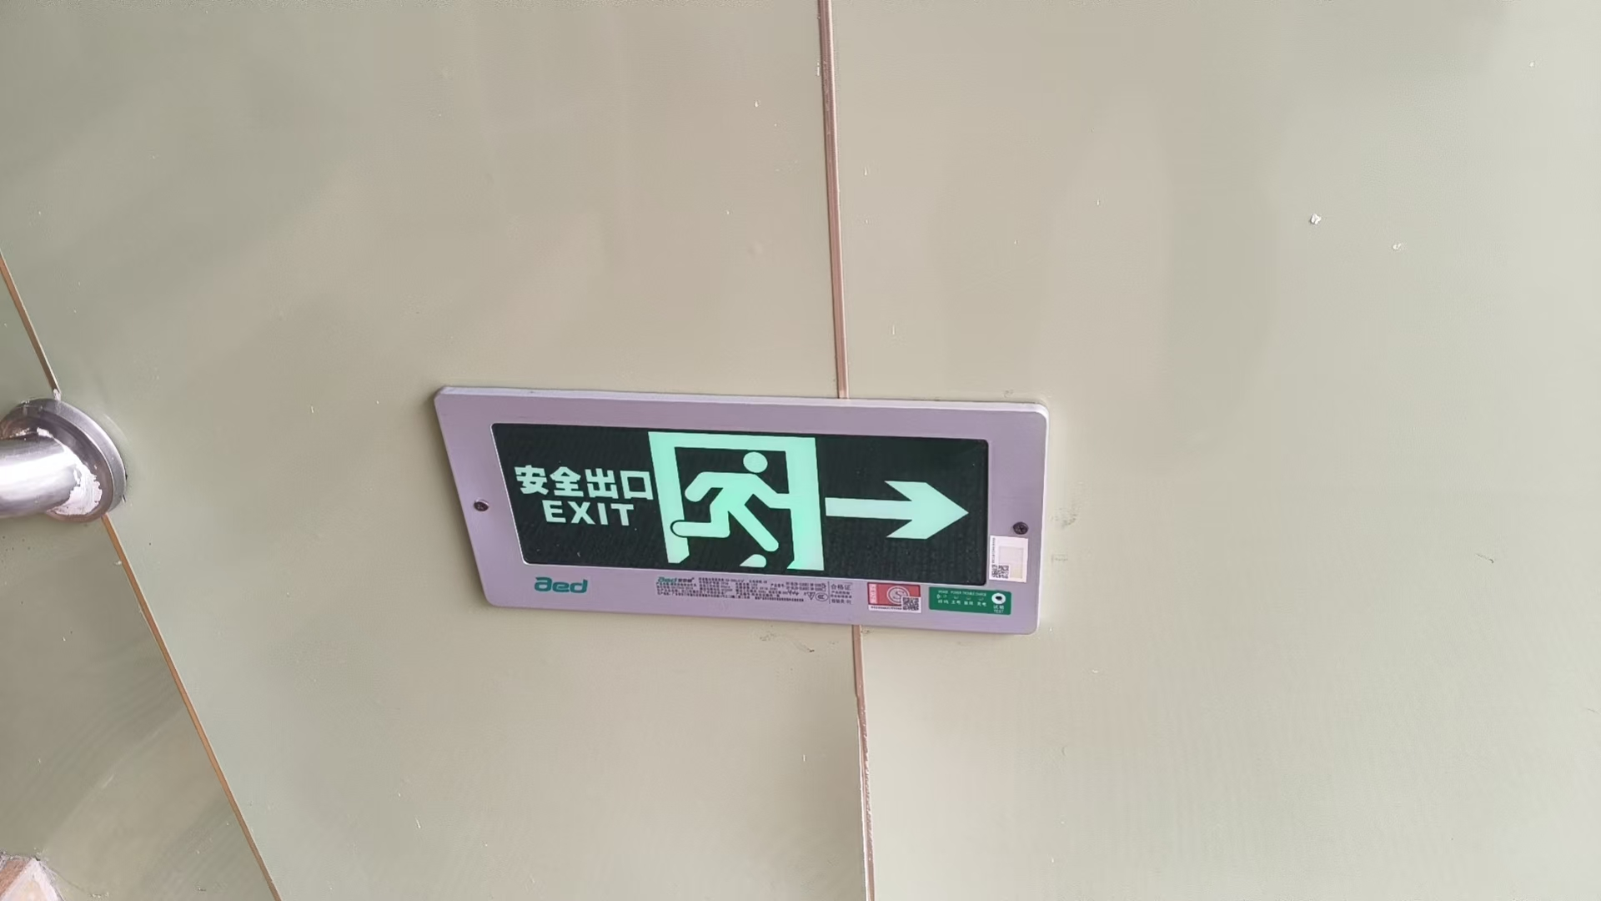
维修前 维修中 维修后
